九年级中考总复习

**第二十五讲 相似**

**【知识梳理】**

1、比例的基本性质，线段的比、成比例线段，黄金分割．

2、认识图形的相似，相似多边形的对应角相等，对应边成比例，面积比等于对应边比的平方．

3、相似三角形的判定

（1）定义法：对应角相等，对应边成比例的两个三角形相似。

（2）平行法：平行于三角形一边的直线和其他两边（或两边延长线）相交，构成的三角形与原三角形相似。

（3）判定定理1：（AA）

（4）判定定理2：(SAS)

（5）判定定理3：(SSS)

4．相似三角形的性质:

（1）相似三角形的对应角相等，对应边成比例

（2）相似三角形对应高的比、对应中线的比与对应角平分线的比都等于相似比

（3）相似三角形周长的比等于相似比

（4）相似三角形面积的比等于相似比的平方。

**【考点突破】**

**考点一：相似三角形的判定**

1、如图，AB∥EF∥DC，AD∥BC，EF与AC交于点G，则是相似三角形共有（　　）

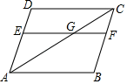

A．3对 B．5对 C．6对 D．8对

2、 如图，D是△ABC的边AB上的点，请你添加一个条件，使△ACD与△ABC相似．你添加的条件是_____ ．



第2题

3、如图，在□ABCD 中，E是AB延长线上一点，连结DE，交AC于点G，交BC于点F，那么图中相似的三角形(不含全等三角形)共有( )

A. 6对 B. 5对 C. 4对 D. 3对



第3题

**考点二：相似三角形的性质**

1、如图，D、E分别是△ABC边AB，AC上的点，∠ADE＝∠ACB，若AD＝2，AB＝6，AC＝4，则AE的长是（　　）

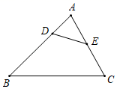

A．1 B．2 C．3 D．4

2、已知：如图，AB是⊙O的直径，E是AB延长线上一点，过E作⊙O的切线ED，切点为C，AD⊥ED交ED于点D，交⊙O于点F，CG⊥AB交AB于点G．  
求证：BG•AG=DF•DA．  
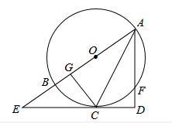

3、已知：如图，AB为⊙O的直径，AB⊥AC，BC交⊙O于D，E是AC的中点，ED与AB的延长线相交于点F．  
(1)求证：DE为⊙O的切线．  
(2)求证：AB：AC=BF：DF．

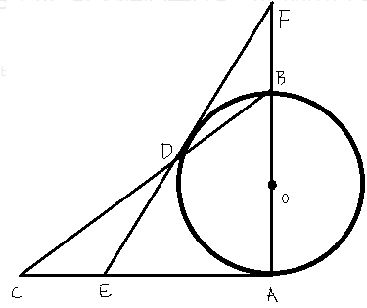

4、如图，△ABC是一块锐角三角形余料，边BC=120mm，高AD=80mm，要把它加工成正方形零件，使正方形的一边在BC上，其余两个顶点分别在AB、AC上，这个正方形零件的边长是多少？

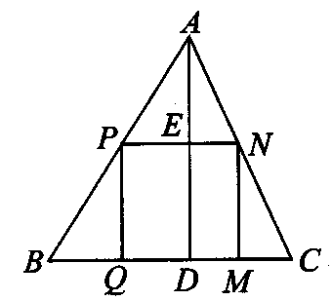

5、如图，在Rt△ABC中，∠C＝90°，AB＝5，BC＝4．点P是边AC上一动点，过点P作PQ//AB交BC于点Q，D为线段PQ的中点，当BD平分∠ABC时，AP的长度为（　　）

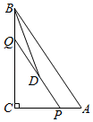

A.学科网 版权所有 B．学科网 版权所有 C．学科网 版权所有 D．学科网 版权所有

**考点三：、投影**

1、 如图是王芳同学某一天观察到的一棵树在不同时刻的影子，请你把它们按时间先后顺序进行排列是________ ．  
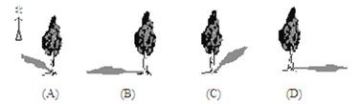

2、如图，墨墨和茗茗在晚上利用灯光下自己的影长来测量路灯的高度，当墨墨在点处时．茗茗测得墨墨的身高与影子的长正好相等，接着墨墨沿方向走，走到点处时，墨墨身高的影子恰好是线段．已知，墨墨的身高为，则路灯的高度为（ ）

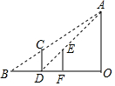

A. B. C. D.

3、如图，王华晚上由路灯A下B处走到C处时，测得影子CD长为1米，继续往前走2米到达E处，测得影子EF长为2米，王华身高是1.5米，则路灯A高度等于（ ）

A．4.5米 B．6米 C．7.2米 D．8米



4、如图，AB是斜靠在墙上的长梯，梯脚B距墙脚 60cm，梯上点D距离墙角50cm，BD长55cm，求出梯子的长．

**A**

**E**

**C**

**B**

**D**

**┌**

**┌**

**【真题体验】**

1、（2021•十堰）如图，小明利用一个锐角是30°的三角板测操场旗杆的高度，已知他与旗杆之间的水平距离*BC*为15*m*，*AB*为1.5*m*（即小明的眼睛与地面的距离），那么旗杆的高度是（　　）

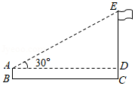

A．（15）*m* B．5*m* C．15*m* D．（5）*m*

2、（2021•广西）如图，矩形纸片*ABCD*，*AD*：*AB*：1，点*E*，*F*分别在*AD*，*BC*上，把纸片如图沿*EF*折叠，点*A*，*B*的对应点分别为*A*′，*B*′，连接*AA*′并延长交线段*CD*于点*G*，则的值为（　　）

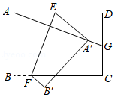

A． B． C． D．

3、（2021·山东中考真题）如图，在和中，，，．连接*CD*，连接*BE*并延长交*AC*，*AD*于点*F*，*G*．若*BE*恰好平分，则下列结论错误的是（ ）

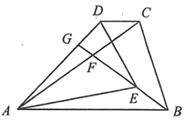

A． B． C． D．

4、（潍坊市2020年）如图，点E是的边上的一点，且，连接并延长交的延长线于点F，若，则的周长为（ ）

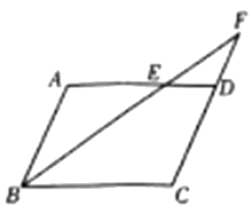

A．21 B．28 C．34 D．42

5、（2019 枣庄）如图，将△*ABC*沿*BC*边上的中线*AD*平移到△*A*′*B*′*C*′的位置．已知△*ABC*的面积为16，阴影部分三角形的面积9．若*AA*′＝1，则*A*′*D*等于（　　）

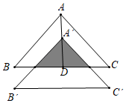

A．2 B．3 C．4 D．学科网(www.zxxk.com)--教育资源门户，提供试题试卷、教案、课件、教学论文、素材等各类教学资源库下载，还有大量丰富的教学资讯！

6、（2019年 淄博市）如图，在△*ABC*中，*AC*＝2，*BC*＝4，*D*为*BC*边上的一点，且∠*CAD*＝∠*B*．若△*ADC*的面积为*a*，则△*ABD*的面积为（　　）

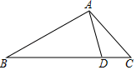

A．2*a* B．学科网(www.zxxk.com)--教育资源门户，提供试题试卷、教案、课件、教学论文、素材等各类教学资源库下载，还有大量丰富的教学资讯！*a* C．3*a* D．学科网(www.zxxk.com)--教育资源门户，提供试题试卷、教案、课件、教学论文、素材等各类教学资源库下载，还有大量丰富的教学资讯！*a*

7、（2021·山东中考真题）如图，正方形纸片*ABCD*的边长为12，点*F*是*AD*上一点，将沿*CF*折叠，点*D*落在点*G*处，连接*DG*并延长交*AB*于点*E*．若，则*GE*的长为________．

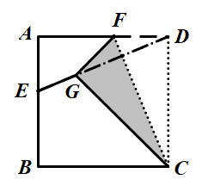

8、（2019•滨州）在平面直角坐标系中，△*ABO*三个顶点的坐标分别为*A*（﹣2，4），*B*（﹣4，0），*O*（0，0）．以原点*O*为位似中心，把这个三角形缩小为原来的学科网(www.zxxk.com)--教育资源门户，提供试题试卷、教案、课件、教学论文、素材等各类教学资源库下载，还有大量丰富的教学资讯！，得到△*CDO*，则点*A*的对应点*C*的坐标是　 　．

9、（2021•黄冈）如图，在△*ABC*和△*DEC*中，∠*A*＝∠*D*，∠*BCE*＝∠*ACD*．

（1）求证：△*ABC*∽△*DEC*；

（2）若*S*△*ABC*：*S*△*DEC*＝4：9，*BC*＝6，求*EC*的长．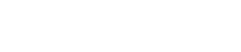

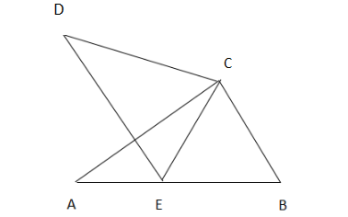

10、（2021•玉林）如图，在△*ABC*中，*D*在*AC*上，*DE*∥*BC*，*DF*∥*AB*．

（1）求证：△*DFC*∽△*AED*；

（2）若*CDAC*，求的值．

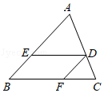

11、（2021•无锡）如图，四边形*ABCD*内接于⊙*O*，*AC*是⊙*O*的直径，*AC*与*BD*交于点*E*，*PB*切⊙*O*于点*B*．

（1）求证：∠*PBA*＝∠*OBC*；

（2）若∠*PBA*＝20°，∠*ACD*＝40°，求证：△*OAB*∽△*CDE*．

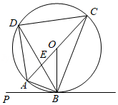

12、（2021•白银）如图，内接于，是的直径的延长线上一点，．过圆心作的平行线交的延长线于点．

（1）求证：是的切线；

（2）若，，求的半径及的值．

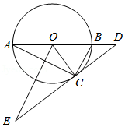

13、（2021•安徽）如图1，在四边形中，，点在边上，且，，作交线段于点，连接．

（1）求证：；

（2）如图2．若，，，求的长；

（3）如图3，若的延长线经过的中点，求的值．

